“实验室安全知识培训与考试系统”操作流程
- 实验室安全培训与考试系统登陆
登录E江南，在“应用”的“所有应用”栏目中，点击“实验室安全考试系统”。
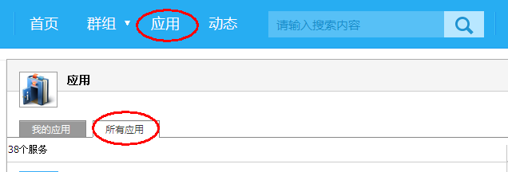
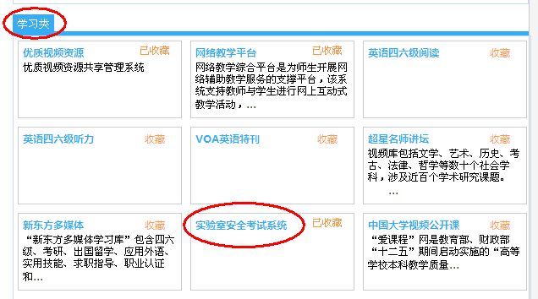
2. 自学实验室安全培训知识
登录成功后，可在“在线学习”模块中进行自学，在“练习自测”模块中进行模拟测验。
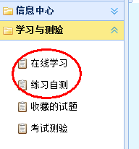
3. 上机考核
自学结束后，点击“考试测验”进行测试。测试题目为200道（系统会按照学生的学号特征，自动从题库中抽取试题），测试时间90分钟，通过分数为80分，最多可以测验5次，测试结束后，立即可获得成绩。
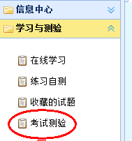

如果考试测验不通过，本科生不能进入选课环节，研究生不能进入开题环节。考试时间为一个月，本科生（9月12日-10月12日），研究生（9月12日-10月12日）。学生必须在此时间段内完成考试，逾期将视为测试未通过。

